屏東縣內獅國民小學105學年度第二學期民族教育課程教學日誌
授課時間 |  | 第1週：106.02.17（五）11時20分～12時00分  第2週：106.02.24（五）11時20分～12時00分  第3週：106.05.05（五）11時20分～12時00分  第4週：106.05.12（五）11時20分～12時00分  第5週：106.05.19（五）11時20分～12時00分  第6週：106.05.26（五）11時20分～12時00分 |  | 授課地點 | 視聽教室
授課科目 |  | 彈性課程(民族教育) | 授課班級 | 二年級
授課主題 |  | 土地上珍寶
教學者 | 主 教 學 |  | 協 同 教 學
教學者 | 楊新川 |  | 孫秋桂、楊月香
授課活動內容
1.透過圖片認識水果
2.認識部落重要經濟作物
3.會用母語說常見水果1.芭樂ljabatj 2.龍眼ginging 3.芒果 manges.等
（課程之檢討與建議）協同教學教師教學心得與反思
1.透過認識常見水果,建立孩子生活上與大地自然作連結,對孩子來說是個很好的自然奧妙啟發.
2.藉著老師對作物的介紹,讓小朋友對作物的生長方式及果樹的外形有基礎的認識.
3.很多現代的孩子離自然有一段距離,藉著這樣的課程培養孩子一粒米或一顆水果得來不易,能
夠有著敬天愛地,珍惜所有的心懷.
4.當然若能戶外踏查的教學,幫助學生更加深刻地體認.

活動照片
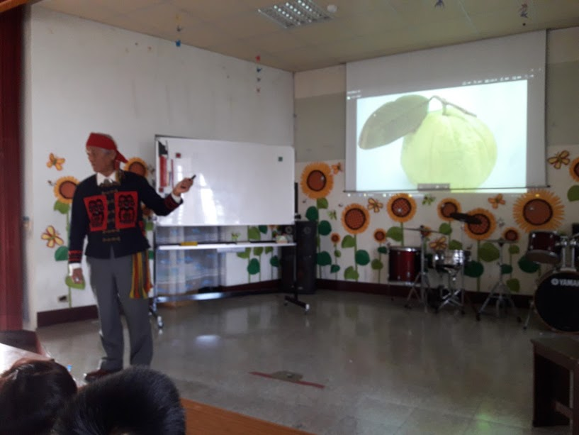 | 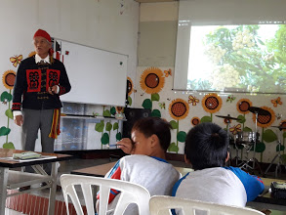
老師介紹芭樂ljabatj | 常見植物ginging
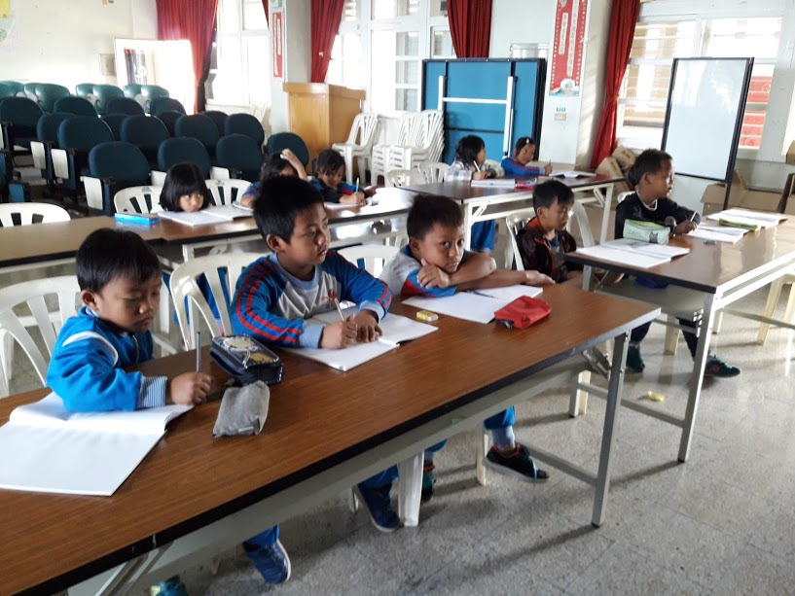 | 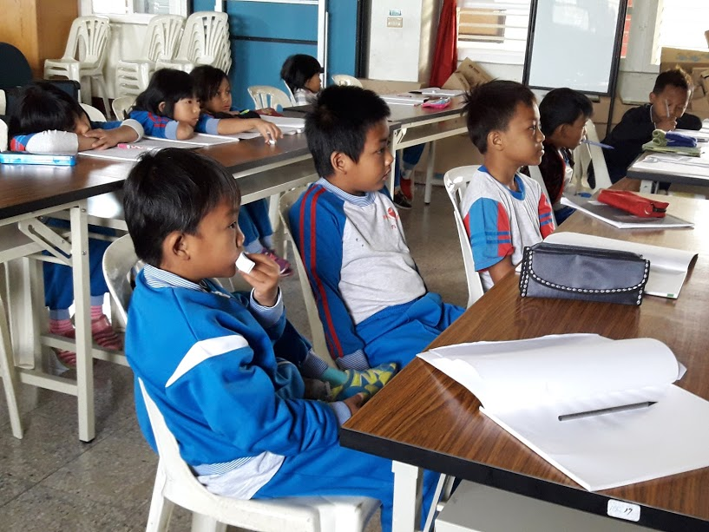
同學們認真聆聽作物的介紹 | 老師與同學的Q&A
活動照片
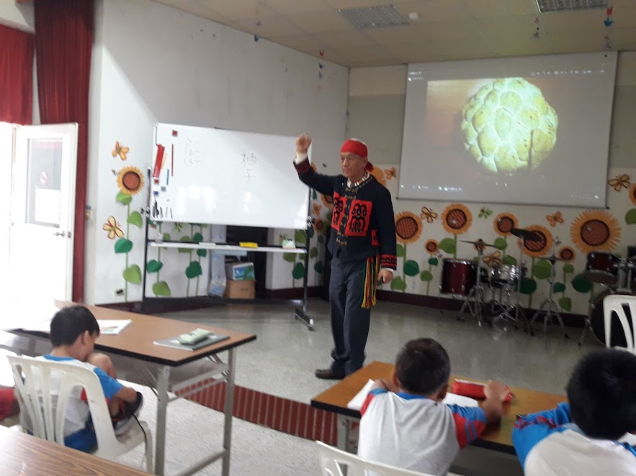 | 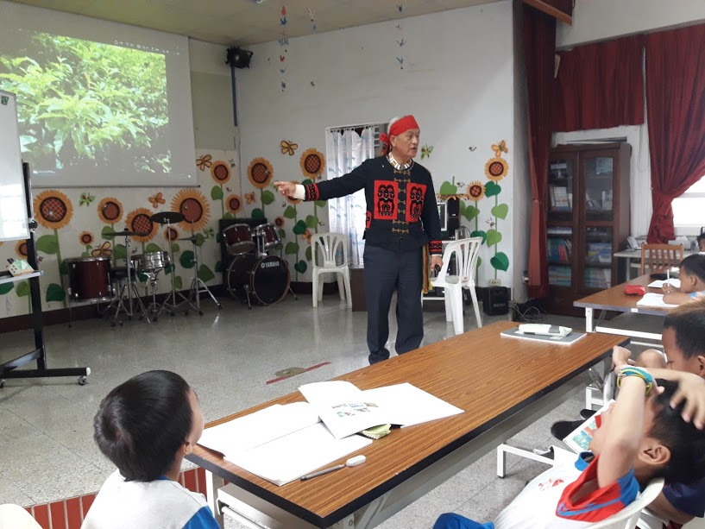
老師介紹釋迦kaki | 常見植物
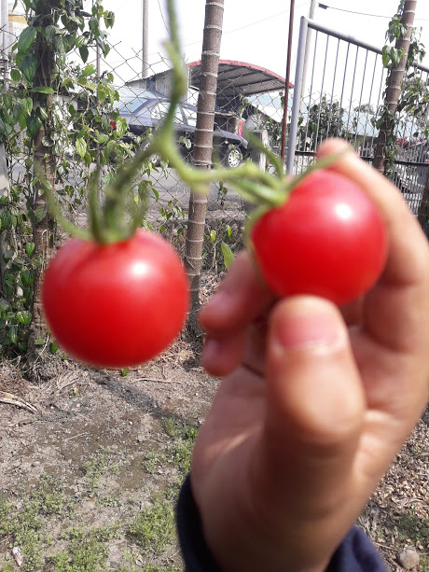 | 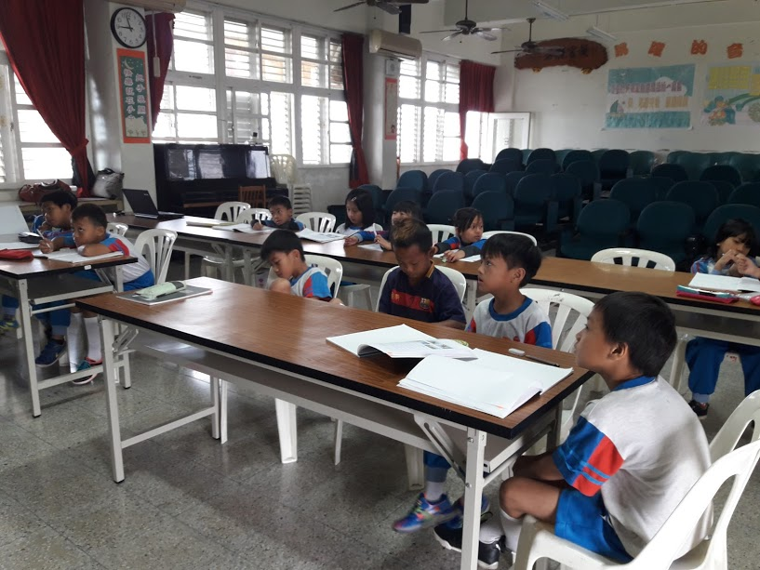
同學們認真聆聽作物的介紹 | 老師與同學的Q&A
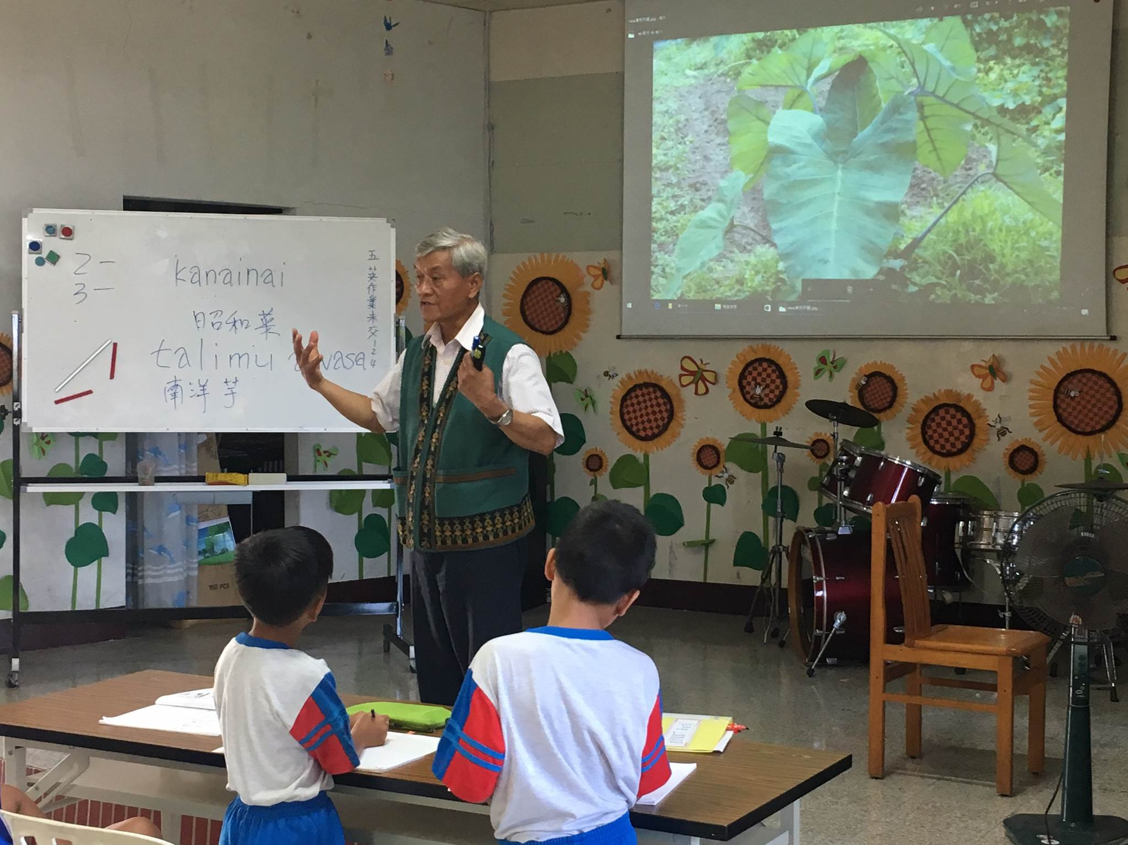 | 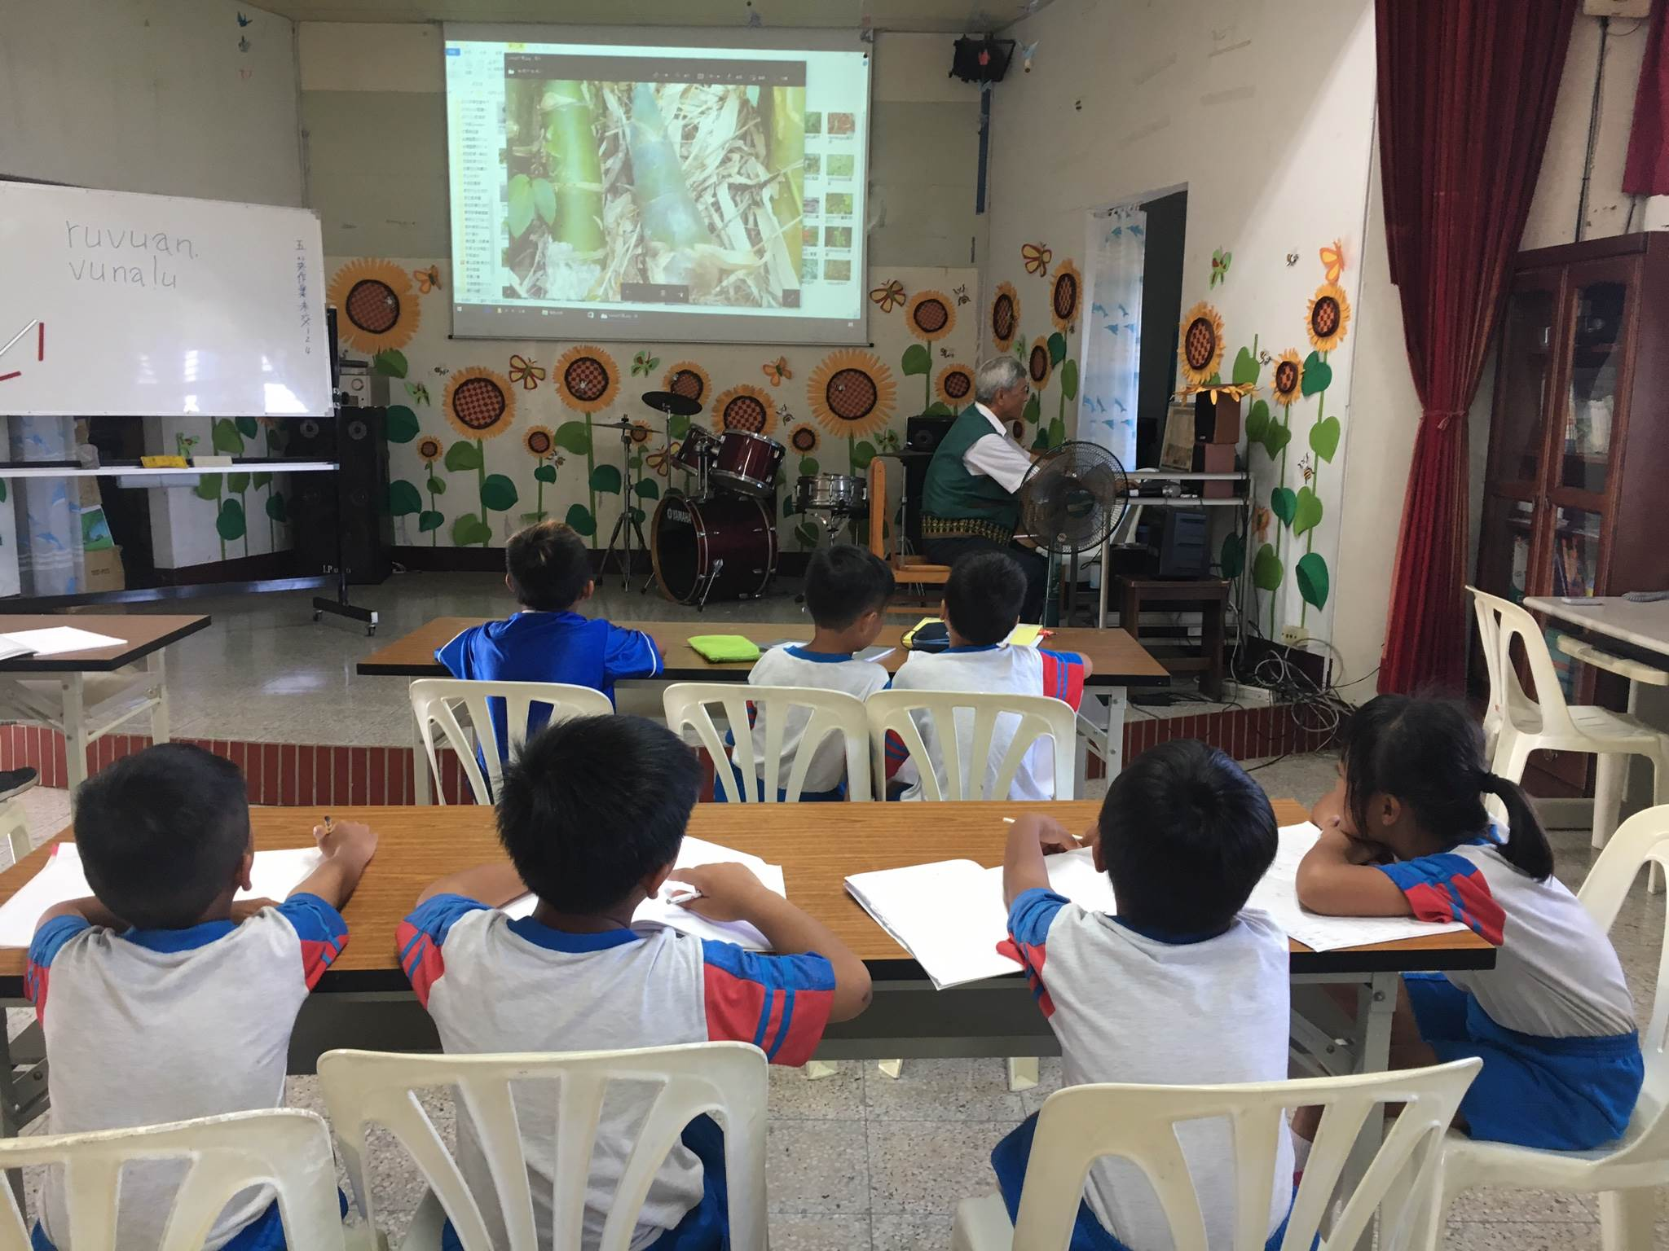
老師介紹南洋芋的典故 | 老師介紹竹筍的生長過程
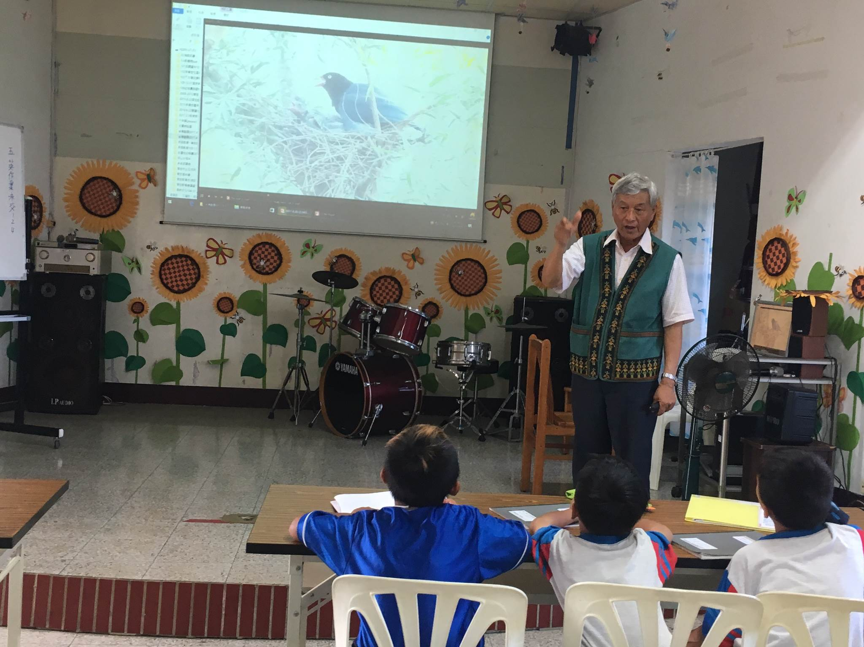 | 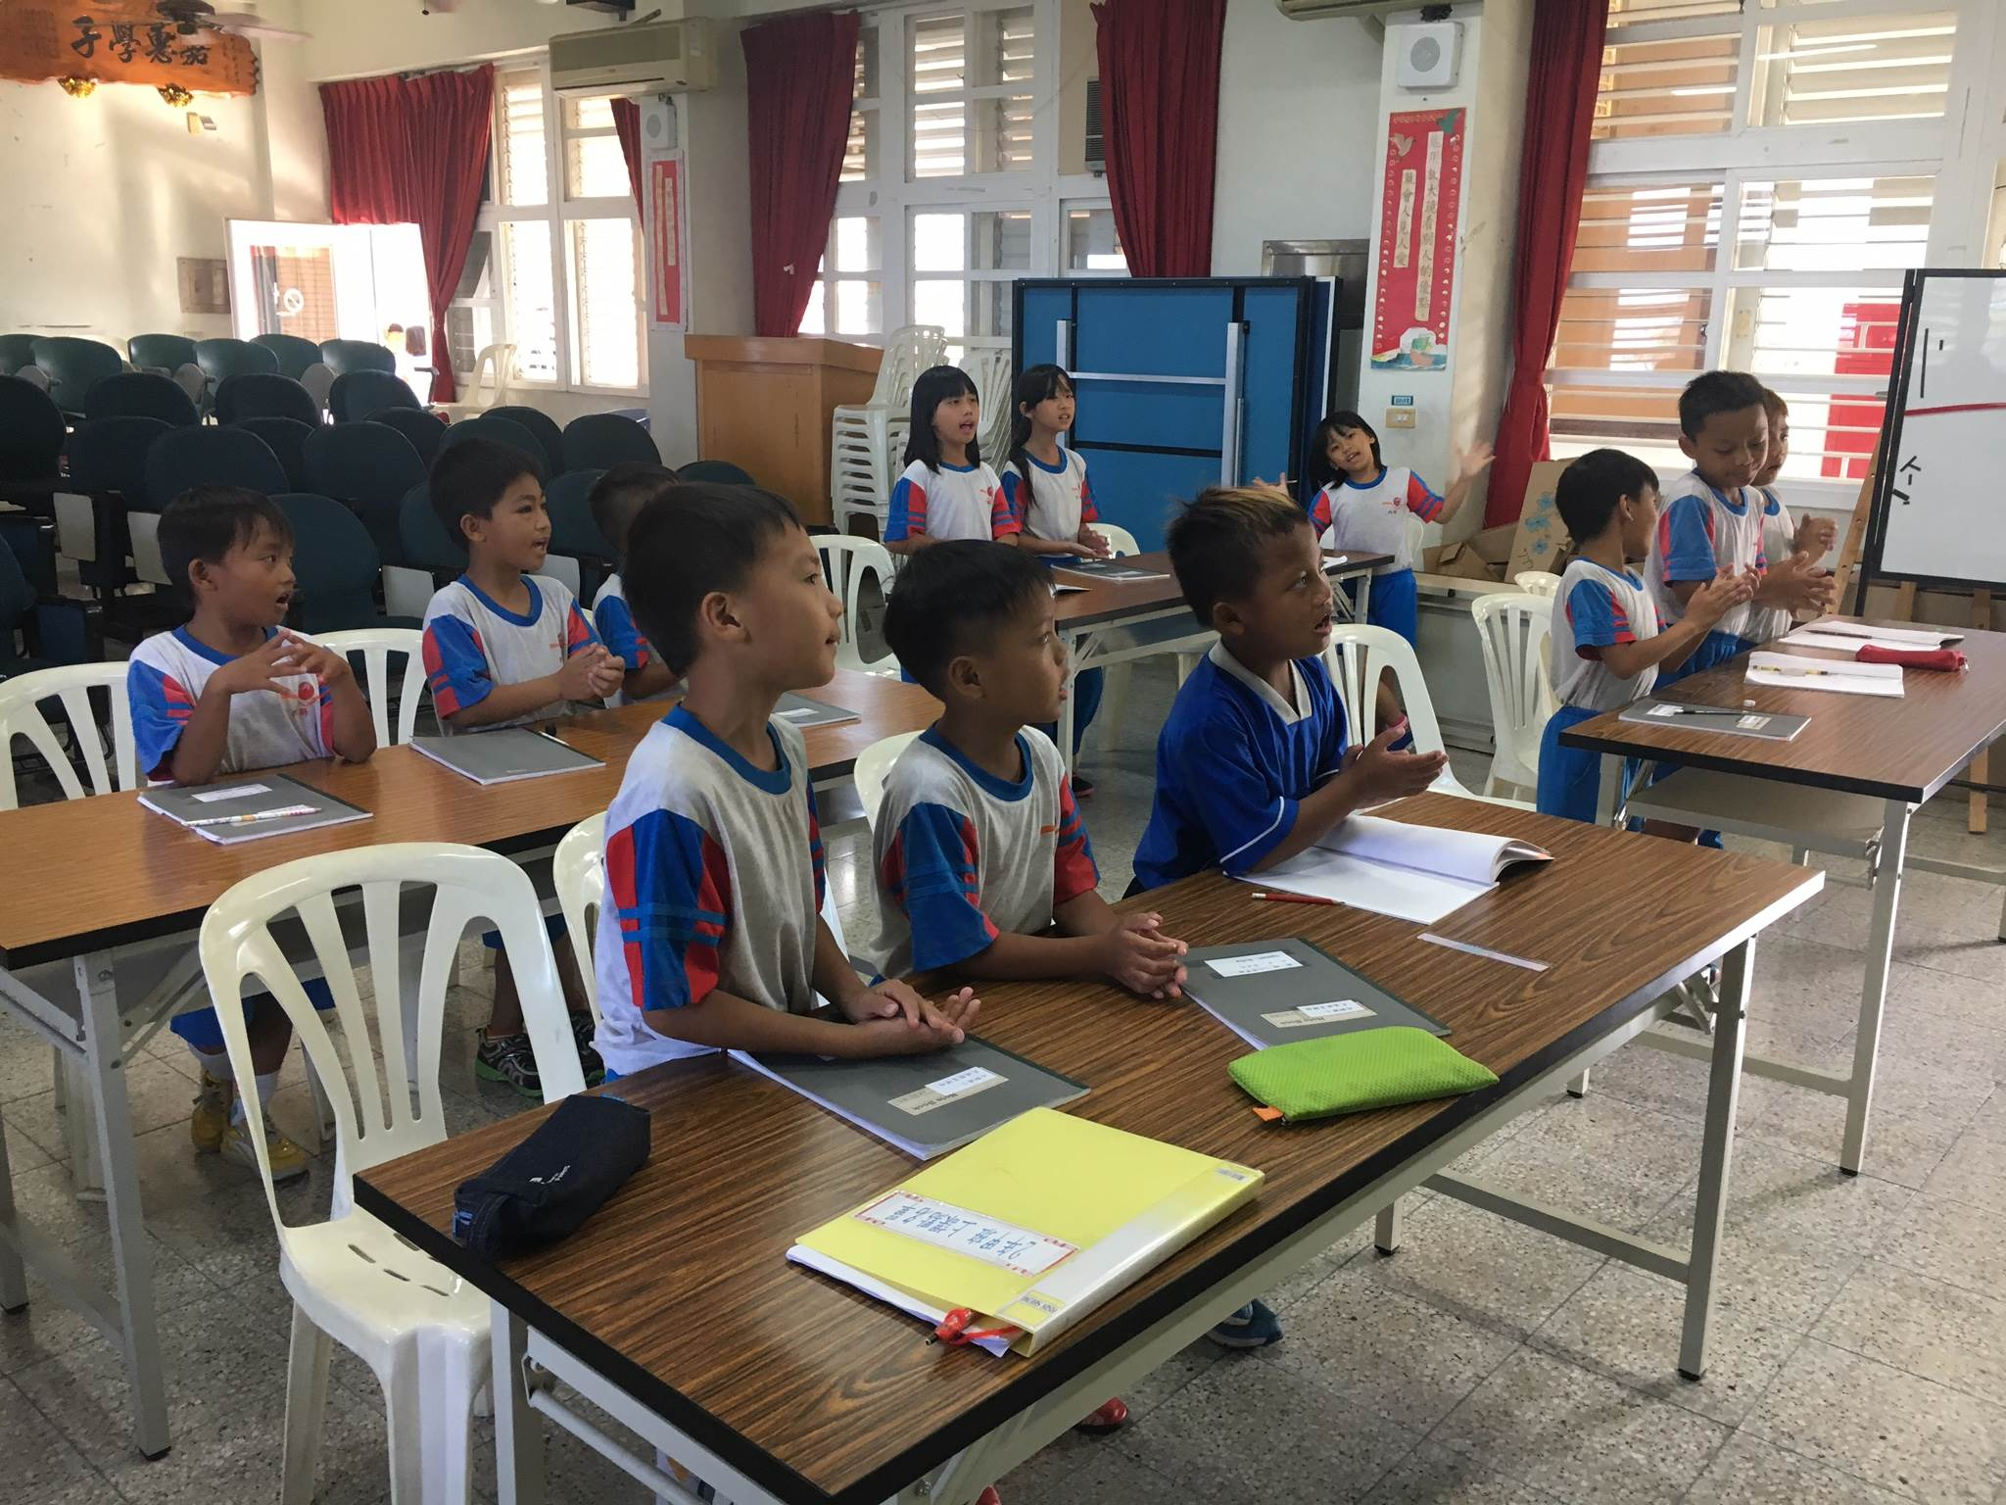
棲息在樹上的台灣藍鵲 | 傳統農作物（含野菜）類名稱詞彙

補充資料

傳統農作物（含野菜）類名稱詞彙ngadan na sini cuayan ljaceng kai：
1.vasa芋頭：舊部落時期及部落遷徙初期為主要糧食。
2.supiq芋頭梗：為傳統有機疏菜，先將皮剝掉曬乾或直接煮湯或炒均可。
2.ungasan / semungaw / emungas芋頭梗剝皮之。
3. miveqeveq / penicil芋頭冒芽茂盛的意思。如na mi veqeveq anga niya vasa.我們種的芋頭已很茂盛。
4. aradj芋頭乾。
5.valengeveng / muveleng / miveleng形容種的芋頭非常茂盛。
6. palju / ragerag（中排灣的話）芋頭粉。芋頭乾打碎稱之，如要包奇那富（cinavu）就要用芋頭粉或小米為主要的料。
7.avasan正芋頭（烤芋頭使用的芋頭 。）、tjamasai（liqat）軟芋頭 、qamuljai綿芋頭 、valivalit等芋頭。、

9.qucus地瓜藤蔓或山藥藤蔓。
10.kakanen地瓜藤蔓或山藥藤蔓生的地瓜或山藥。
11.ljumai油芒：據部落耆老說早期有種植。
12.mugi小麥。
13.saviki檳榔：本地區早期部落種的特色，屋前必種的植物。
14.venesengai：檳榔開花。
15. kalaluma／ljaljumai(泰武）高樑。
16.vurasi：地瓜舊部落時期及遷徙南世（tjuruvaljevalj）初期為主要糧食。quain地瓜採好後要放幾天再食用比較甜。（如tja quai anan a vurasi sana tja esai qaljemeqem sa sanguaq .）

maliljing / malavek：農作物被遮蔭生長受影響。
19.qacivaciva與caljetj：地瓜的病蟲害的名稱。
20.qarizang長豆：傳統農業主要豆類農作物。
21.sungaw：傳統農作物為藤類豆類植物，其豆如綠豆形狀。
22.vuljalja指傳統農作物長豆，長到豆粒已很成熟飽滿，長豆外皮已老化不能食用就剝豆子食用。
23. pu’e/ puk（北排語）樹豆：為排灣族部落最傳統農業主要豆類旱田農作物，生綠或乾燥的樹豆，都非常普遍，通常隨芋頭間作。因此收成芋頭的同時也收成樹豆。
24.drumari四菱豆（花邊豆）：傳統農業主要有機豆類旱田農作物。
25.kawkui苦瓜：傳統農業主要旱田農作物，體形比市面小但其口感佳。
26.cuvuq竹筍：野生竹遇雨季都會生竹筍可食用。
27.qavetjetj / siyak（東排） / tjangtjang（北排）南瓜：傳統農業主要瓜類旱田農作物。
28.lawgiu陸喬：主要食用部份為莖部。
29.kamangulj / kaljatiyam朝天椒：主要傳統可變賣經濟農產品。
30.ljaqacai鳳凰菜：主要食用部份為葉子，傳統料理葉子與傳統醃肉煮為非常可口的湯類料理。
31.tjanaq香椿：主要食用部份為葉子，傳統料理葉子與鮮魚肉煮湯為非常可口的湯類料理。
32.ljameljam生薑/ tjalangilj野薑：
33. taluimu / valjar/tjabaran（萬安部落）南洋芋頭：據部落耆老說二
次大戰時原住民青年，被日本徵召至南洋作戰 。結束後，從南洋帶
回來種，現在部落已種很多，管理容易又好種的農作物，人或喂食豬
隻均為非常好的食物。
34.valjangatju山柚子：主要食用部份為葉子，煮湯為非常可口的湯
類料理。
35.qameri木鼈果(刺苦瓜)：藤類野菜植物主要食用部份嫩心及果，
果子含有豐富的血紅素可製成飲料。
36.samaq鵝菜：主要食用部份為葉子。
37.sameci龍葵：主要食用部份為嫩葉子。
38.lukuc山蘇：主要食用部份為嫩心葉子。
39.djarunuq木耳：山類腐木雨季時均為長木耳處。
40.vadiu肉姑 / kebung / qudipedip / gulac：均為野生姑類可食野
姑菜。
41.valiu破布子：據說可抗芒果的毒素，因此吃芒果要多吃valiu破布子。
42.caubi、uvalunai扁豆：傳統農業主要豆類旱田農作物。
43.paketjaw花生：傳統農業豆類旱田農作物。
44.mukaw / ualab（lalipa台板） / kuinyaw（閔南語）山貓（蕨）：傳統野菜主要濕地農作物採嫩心。
45.muka木瓜：傳統煮法很多種如燙熟後加上用自炒打碎的花生粉混合食用非常香又可口。
46. vuaq刺薯山藥。
47. ljavuan：傳統農作物因為藤類植物，通常種在田園邊緣，生豆子在嫩時期可採收水煮食用，但不可多食有毒性會頭昏。
48. tjaljayan種子。傳統農作物：vasa芋頭 /.vaqu小米./vurasi地瓜 /.qaqilj山藥./vuaq .vaquvaqu 玉米（玉黍蜀）/.djulis 紅黎./
49. zazaljan：種子過期種下去不發芽稱之。
50. kiasaba木薯：在五十年代在南排灣族山坡地均種植木薯，為經濟農作物。
51. vurasi地瓜又稱蕃薯。quzu / asaw na vurasi地瓜葉。
52. padai：稻米/tjangbu稻穗（快出穗） / lavu稻穀 / tjiucaw稻草 / ipadai割稻 / djuadjuai -padai糯米 / cuparan在來米 / liketu陸稻（旱稻） 。
53..angilu不是季節收成的農作物。如原生種的長豆（qarizang）早生的豆子都稱之。
54.lagaw係指早生收成的芋頭。
55. kanainai昭和菜：主要食用部份為葉子。
56.ljatjara野菜的一種。屬藤類植物如川漆植物其葉子較小圓形。
57.qavu/qalameljan炭灰。指柴火燒盡的灰或爐灶用柴火燒盡的灰。據部落耆老說：柴火燒盡的灰可撒至農作物可當肥料或當消除病蟲害。
58 djulis紅藜：舊部落時期也是部落主要糧食之一，據說紅藜殼有毒鳥類不敢吃紅藜，因此種紅藜不必趕鳥。另婦女頭飾製作也可用紅藜穗子編織，非常美麗。
59. gingginge龍眼：南部山裡野生種龍眼特多。
60.kamutu紫貝菜。
61.qameri

